Ziemas darba jakas un puskombinzona vai bikšu piegāde

Tehniskais piedāvājums

| **Nr.** | **Apraksts** | **Minimālā tehniskā prasība** | **Piedāvātās preces tehniskais apraksts** | **Avots**[1] | **Piezīmes** |
| --- | --- | --- | --- | --- | --- |
| **Obligātās prasības** | | |  |  |  |
| **Vispārīgā informācija** | | |  |  |  |
|  | Ražotājs (nosaukums) | Norādīt informāciju |  |  |  |
|  | Darba jaka ziemas | Tipa apzīmējums[2] |  |  |  |
|  | Darba puskombinzons/bikses ziemas | Tipa apzīmējums |  |  |  |
|  | Tehniskai izvērtēšanai iesniegts katra ražotāja, jebkura nomināla vismaz viens paraugs[3] | Atbilst |  |  |  |
|  | Parauga piegāde tehniskajai izvērtēšanai piedāvājuma iesniegšanas dienā vai tā piegādes termiņš no piedāvājuma iesniegšanas dienas, darba dienas (norādīt konkrētu vērtību) | Ne vairāk kā 3 darba dienas  (norādīt informāciju) |  |  |  |
|  | Maksimālais garantētais preces piegādes laiks pēc pasūtījuma saskaņošanas, kalendārās dienas (norādīt konkrētu vērtību) | Ne vairāk kā 14 dienas |  |  |  |
|  | Preces garantijas termiņš pēc tās piegādes | Vismaz 24 mēneši |  |  | 1 papildu punkts par 36 mēnešiem |
|  | Prognozētais apjoms[4] | 190 komplekti (norādīt informāciju par apjomu, kuru var piegādāt 14 dienu laikā) |  |  |  |
| **Standarti** | | |  |  |  |
|  | CE zīme atbilstoši Regulas (ES) 2016/425 prasībām | Atbilst |  |  |  |
|  | Atbilstība standartam LVS EN ISO 13688:2013 – Aizsargapģērbs. Vispārīgās prasības (ISO 13688:2013) vai ekvivalentam standartam | Atbilst |  |  |  |
|  | Atbilstoši LVS EN ISO 13688:2013 vai ekvivalentam standartam iešūts marķējums, kurā norādīts:   * izstrādājuma ražotāja identificēšanas zīme (ražotāja nosaukums vai logo); * izstrādājuma izmērs; * auduma sastāvs; * aizsardzību norādošās piktogrammas ar atsauci uz standartiem; * izstrādājuma kopšanas piktogrammas; * maksimālais mazgāšanas reižu skaits, ja ražotājs to noteicis. | Atbilst (norādīt informāciju) |  |  |  |
|  | * + - * 1. Atbilstība standartam LVS EN 343 – Aizsargapģērbs. Aizsardzība pret lietu | Atbilst (norādīt atbilstošo) |  |  |  |
|  | Atbilstība standartam LVS EN ISO 20471– Paaugstinātas redzamības apģērbs. | 2. klase |  |  |  |
| **Dokumentācija** | | |  |  |  |
|  | Iesniegts preces attēls | Atbilst |  |  |  |
|  | Iesniegta preces tehnisko datu lapa vai cits dokuments, kurā norādīts preces apraksts un tehniskie parametri (aizsardzības), vai norādīta saite uz ražotāja/piegādātāja tīmekļvietni, kurā redzama preces tehniskā datu lapa | Atbilst |  |  |  |
|  | Iesniegta oriģinālā lietošanas instrukcija sekojošā valodā | LV |  |  |  |
|  | Iesniegtas piedāvāto apģērbu izmēru tabulas | Atbilst |  |  |  |
|  | Iesniegts ražotāja apliecinājums vai norāde uz ražotāja informāciju lietošanas instrukcijā vai tīmekļvietnē, ka apģērbs paredzēts lietošanai kā ziemas apģērbs | Atbilst |  |  |  |
|  | Lietošanas instrukcija pie piegādes sekojošā valodā | LV |  |  |  |
| **Tehniskā informācija[5]** | | |  |  |  |
|  | Augstas redzamības, vēja un ūdens necaurlaidīgs, nodrošina ķermeņa siltuma komfortu darbam ārā pie gaisa temperatūras līdz -200C, elpojošs, ar netīrumu atgrūšanas spējām u.c. zemāk minētajām prasībām. | Atbilst (norādīt informāciju) |  |  |  |
|  | Ūdens necaurlaidības WP klase 1-4; LVS EN 343 vai ekvivalents standarts | Klase 3 |  |  |  |
|  | Ūdens iztvaikošanas pretestības (materiāla "elpošanas" spēja) Ret klase 1-4; LVS EN 343 vai ekvivalents standarts | Klase 3 |  |  |  |
|  | Ūdens necaurlaidība WP EN ISO 811:2018, mm H2O | 10 000 |  |  |  |
|  | Ūdens iztvaikošanas pretestība (materiāla "elpošanas" spēja) Ret (EN ISO 11092:2014), m2Pa/W (norādīt konkrētu vērtību) | 12 (norādīt informāciju) |  |  |  |
|  | Izmantotais virsējā materiāla ilgturīgs ūdens atgrūdošais pārklājums un tā atjaunošanas nosacījumi apģērba lietošanas laikā, pēc mazgāšanas | Norādīt informāciju |  |  |  |
|  | 2.p. minētās kategorijas jakai redzamā materiāla klase (1-3) (LVS EN ISO 20471 vai ekvivalents standarts) | Klase 2 |  |  |  |
|  | 3.p. minētās kategorijas puskombinzonam/biksēm redzamā materiāla klase (1-3) (LVS EN ISO 20471 vai ekvivalents standarts) | Klase 2 |  |  |  |
|  | Augšdaļa – fona materiāls augstas redzamības (Hi-Vis) oranžā krāsā[6] | Atbilst |  |  |  |
|  | Apakšdaļa – tumšā (tumši zila, melna, tumši pelēka) krāsā[7] | Atbilst (norādīt informāciju) |  |  |  |
|  | Virsējā materiāla blīvums, g/m² (norādīt konkrētu vērtību) | Vismaz 200 |  |  |  |
| **Logotips [8]** | | |  |  |  |
|  | Uz 2.p. minētās kategorijas jakas ražotāja akceptētā tehnoloģijā uznests logotips | Atbilst |  |  |  |
|  | Logotipa krāsa – atstarojoša | Atbilst |  |  |  |
|  | Logotipa izvietojumi un izmēri |  |  |  |  |
|  | Mugurpuses augšdaļas vidū, 112 x 104 mm | Atbilst |  |  |  |
|  | Priekšpuses kreisajā krūšu daļā, 42 x 135 mm | Atbilst |  |  |  |
|  | Logotipa paraugi | Atbilst |  |  |  |
| **Konstrukcija** | | | |  |  |
| **Darba jaka ziemas** | | | |  |  |
|  | Pagarināta | Atbilst |  |  |  |
|  | Siltināta kapuce, kas regulējama izmērā | Atbilst |  |  |  |
|  | Priekšējā aizdare ar rāvējslēdzēju, kuram pāri ir aizdares sloksne līdz apkaklei ar slēptu vai spiedpogu aizdari | Atbilst |  |  |  |
|  | Vismaz viena krūšu vai "Napoleona" tipa kabata ar aizdari | Atbilst (norādīt informāciju) |  |  |  |
|  | Vismaz divas sānu kabatas | Atbilst (norādīt informāciju) |  |  |  |
|  | Pilna garuma piedurkņu gali ar gumiju vai platumā regulējami | Atbilst (norādīt informāciju) |  |  |  |
|  | Jakas vidukļa un/vai apakšdaļas platums regulējams | Atbilst (norādīt informāciju) |  |  |  |
| **Darba puskombinezons/bikses ziemas** | | |  |  |  |
|  | Regulējamas vai elastīgas plecu lences | Atbilst (norādīt informāciju) |  |  |  |
|  | Vismaz viena priekšējā kabata | Atbilst (norādīt informāciju) |  |  |  |
|  | Priekšējā vai sānu aizdare nodrošina tās neatvēršanos kustību laikā, nav pielietota līplente (velcro). Pretendents norāda aizdarei pielietoto risinājumu | Atbilst (norādīt informāciju) |  |  |  |
| **Neobligātās prasības** | | |  |  |  |
|  | Piedāvātā apģērba izmēri atbilst cilvēka īsam, standarta un garam augumam[9] , jeb tiek piedāvāta arī apģērba nestandarta izmēru izgatavošana pēc individuāliem ķermeņa mēriem | Atbilst (norādīt atbilstošo) |  |  | 1 punkts[10] |
| **Darba jaka ziemas** | | |  |  |  |
|  | Izņemama siltināta odere vai iekšējā jaka, kura var būt kā atsevišķa apģērba vienība (jaka vai veste) | Atbilst (norādīt informāciju) |  |  | 2 punkti |
|  | Noņemama kapuce, pie apkakles stiprinās ar spiedpogām vai rāvējslēdzēju | Atbilst (norādīt informāciju) |  |  | 0.4 punkti |
|  | Divpusēji verams priekšējās aizdares rāvējslēdzējs | Atbilst |  |  | 0.3 punkti |
|  | Vismaz viena papildu krūšu kabata ar aizdari | Atbilst (norādīt informāciju) |  |  | 0.4 punkti |
|  | Vismaz viena iekšējā kabata ar aizdari | Atbilst (norādīt informāciju) |  |  | 0.4 punkti |
|  | Padusēs iestrādāts materiāls ventilācijas nodrošināšanai (var tikt piedāvāts cits risinājums) | Atbilst (norādīt informāciju) |  |  | 0.2 punkti |
|  | Elastīgas iekšējās aproces | Atbilst |  |  | 0.3 punkti |
|  | Priekšpusē krūšu daļā paredzēts tehniskais risinājums darbinieka kartes ievietošanai | Atbilst  (norādīt informāciju) |  |  | 0.2 punkti |
|  | Apģērba iekšpusē paredzēta vieta darbinieka vārda, uzvārda vai darba numura norādīšanai, lai fiksētu apģērba piederību konkrētam darbiniekam | Atbilst |  |  | 0.4 punkti |
| **Darba puskombinzons/bikses ziemas** | | |  |  |  |
|  | Piedāvāts puskombinzons | Atbilst |  |  | 1 punkti |
|  | Ja piedāvāts puskombinzons, vidukļa brīvā daļa apkārtmērā regulējas ar gumiju vai līdzvērtīgu risinājumu | Atbilst (norādīt informāciju) |  |  | 0.9 punkti |
|  | Piedāvātas bikses ar paaugstinātu muguras daļu (apmēram līdz muguras pusei) | Atbilst |  |  | 0.9 punkti |
|  | Piedāvā gan puskombinzonu, gan bikses iegādei pēc pasūtītāja izvēles |  |  |  | 2 punkti[11] |
|  | Vismaz viena aizmugurējā kabata | Atbilst (norādīt informāciju) |  |  | 0.3 punkti |
|  | Vismaz viena kājas kabata ar aizdari | Atbilst (norādīt informāciju) |  |  | 0.3 punkti |
|  | Pastiprināta materiāla ceļu daļa (piemēram, Cordura vai cits līdzīgs materiāls) | Atbilst (norādīt materiālu) |  |  | 0.5 punkti |
|  | Bikšu gali gar apakšmalas iekšpuses nolocījuma vietu apstrādāti ar nodilumizturīgu materiālu (piemēram, Cordura vai cits līdzīgs materiāls) | Atbilst (norādīt materiālu) |  |  | 0.4 punkti |
|  | Staras ārējā sānu vīlē zem ceļa līmeņa iestrādāts rāvējslēdzējs | Atbilst |  |  | 0.3 punkti |
|  | Staras iekšpusē zem ceļa līmeņa iestrādāts auduma aizsargs pret sniega iekļūšanu apavos | Atbilst |  |  | 0.3 punkti |

Attēliem ir informatīvs raksturs, kas vispārīgi norāda uz nepieciešamo apģērbu

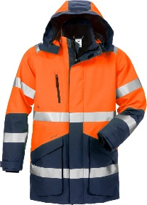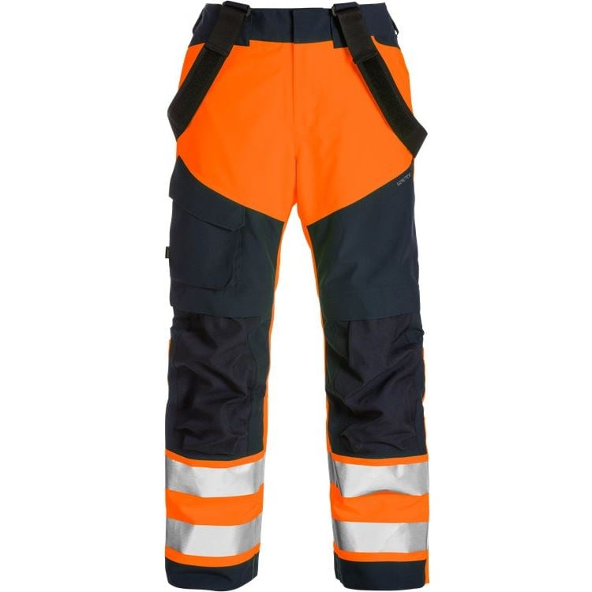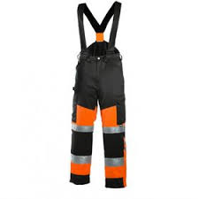

1. Lai pārliecinātos par atbilstību, norādīt precīzu avotu, kur atspoguļota tehniskā informācija (precīza saite uz tīmekļvietne, kur ir pieejams produkta tehniskais apraksts vai iesniegta tehniskā informācija (dokumenta nosaukums, lapaspuse))
2. Norādīt pilnu preces tipa apzīmējumu (modeļa nosaukums, artikula Nr.)
3. Paraugu var iesniegt bez logotipa, kas minēts sadaļā “Logotips”
4. Pasūtītājs pasūta pasūtījumus daļās. Pasūtītājam nav pienākums pasūtīt visu apjomu vienā piegādē. Pasūtītājam nav pienākums pasūtīt visu apjomu.
5. Atbilstība tehniskajiem parametriem tiks pārbaudīta sadaļā "Dokumentācija" minētajos dokumentos
6. Pieļaujama neliela novirze krāsu izvietojumā, ja tas saistīts ar ražotāja atsevišķu konstruktīvo elementu izvietojumu
7. Pieļaujama neliela novirze krāsu izvietojumā, ja tas saistīts ar ražotāja atsevišķu konstruktīvo elementu izvietojumu
8. Piedāvājuma variants ar ražotāja uznestu logotipu uz 2.p. minētās kategorijas jakas. Logotips ir kā obligāta sastāvdaļa
9. Augumu garumi vismaz 165 – 200 cm
10. Punkti par neobligāto (papildus) prasības izpildi
11. Šādā gadījumā punkti par 55. punktu netiek piešķirti.